Nama : Farrel Novrizha Hidayat
NIM : 254107020076
Mata Perkuliahan : Praktikum Dasar Pemrogaman
Pertemuan Kelima

Percobaan 1: Penerapan IF dan IF-ELSE untuk Mencetak KRS
Petanyaan :
- Mengapa pengecekan pada struktur IF tersebut tidak melibatkan kondisi dengan operator relasional?
= karena pada dasarnya IF hanya mengecek suatu kebenaran (true/false) menggunakan boolean jadi tidak selalu harus menggunakan operator relasional.

- Saat program dijalankan, kemudian Anda mengisikan nilai false, bagaimana hasilnya?
= 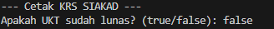
Tidak terjadi apa apa

- Sistem perlu memberikan informasi apabila pengguna memasukkan nilai false, maka terdapat keluaran “Registrasi ditolak. Silakan lunasi UKT terlebih dahulu”. Modifikasi program tersebut dengan menambahkan struktur ELSE!
= 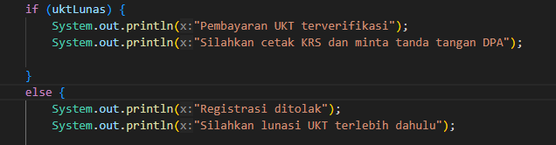
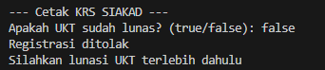

- Commit dan push hasil modifikasi Anda ke Github dengan pesan “Modifikasi Percobaan 1”
= 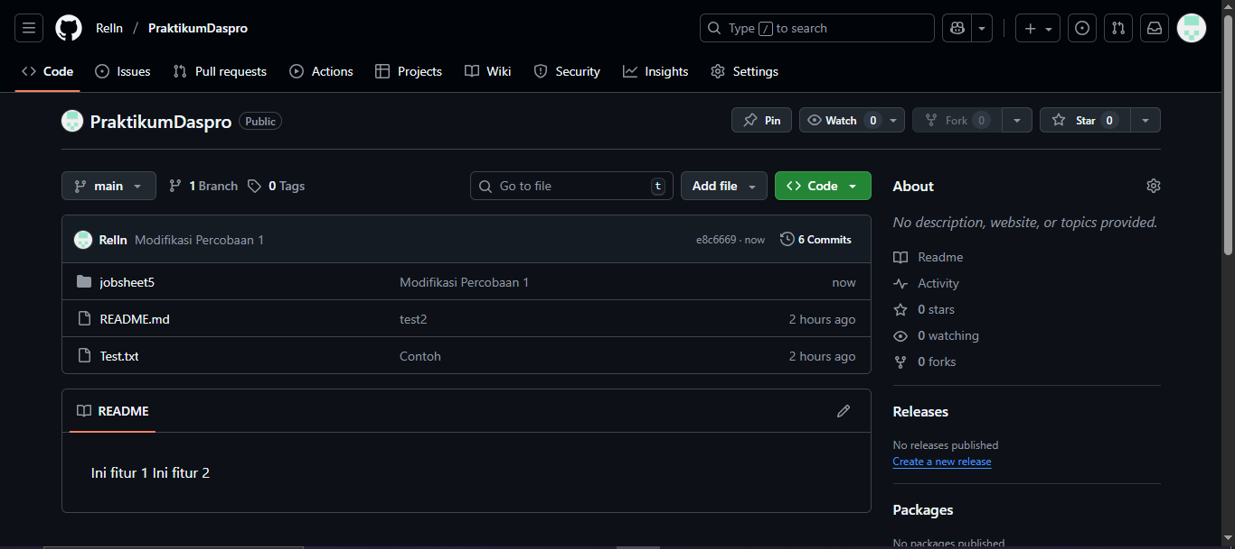

Percobaan 2: SWITCH-CASE untuk Mencetak KRS
Pertanyaan 2
- Apa fungsi dari sintaks break?
= untuk memberhentikan ke print out nya sistem

- Apa peran dari sintaks default pada struktur pemilihan SWITCH-CASE?
= jika menginput selain dari case yang ada, maka terjadinya masuk ke default

- Buat file baru dengan nama ifElseCetakKRSNoPresensi.java. File ini berisi program hasil transformasi dari program cetak KRS menggunakan struktur SWITCH-CASE yang telah dibuat ke dalam bentuk IF-ELSE IF-ELSE.
= 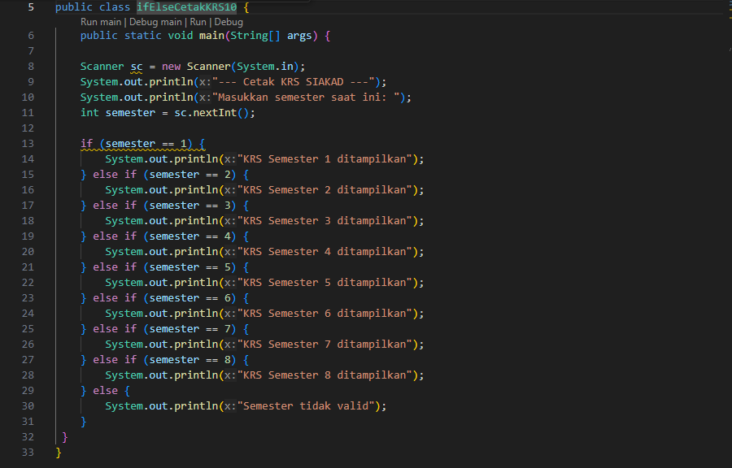
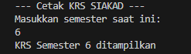
- Commit dan push hasil modifikasi Anda ke Github dengan pesan “Modifikasi Percobaan 2”
= 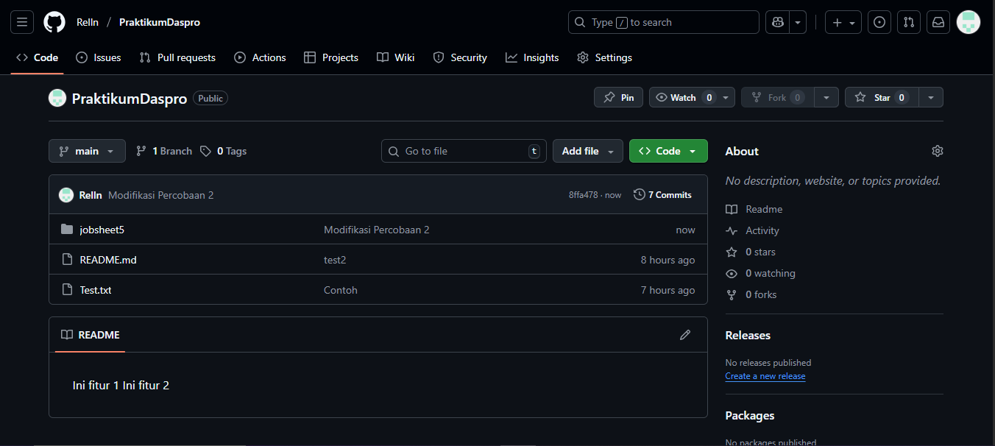

Percobaan 3: Nested IF untuk Mengecek Syarat Ujian Skripsi
Pertanyaan :
- Apa yang terjadi jika mahasiswa menjawab "No" pada pertanyaan bebas kompen? Mengapa demikian?
=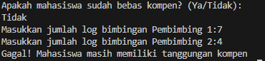
Karena

- Jelaskan maksud dari potongan kode berikut!
= suatu kondisi jika bimbinganP1 lebih besar sama dengan 8 dan bimbinganP2 lebih besar sama dengan 4

- Bagaimana alur pemeriksaan syarat mahasiswa dari awal sampai akhir? Jelaskan secara runtut untuk semua kondisi!
= Syarat mahasiswa agak boleh mendaftar ujian skripsi adalah dimulai dari kondisi apakah mahasiswa sudah bebas kompen, jika tidak maka mahasiwa akan langsung gagal tapi jika iya maka sistem akan melanjutkan ke kondisi pertanyaan jumlah log bimbingan pembimbing 1 jika P1 >= 8 dan P2 >= 4
Maka pesan “Semua syarat terpenuhi. Mahasiswa boleh mendaftar ujian skripsi”. Tetapi jika mahasiswa belum mencukupi kondisi jumlah log bimbingan pembimbing maka pesan "Gagal! Mahasiswa masih memiliki tanggungan kompen" akan ditampilkan. Tetapi jika jumlah kurang dari ketentuan maka mahasiswa akan gagal karena log blom mencapai ketentuan

TUGAS
- Buka kembali file ifCetakKRSNoPresensi.java, tambahkan baris baru di dalam fungsi main untuk melakukan transformasi program cetak KRS hasil modifikasi menggunakan struktur IF-ELSE yang telah dibuat ke dalam bentuk Ternary Operator! Commit dan push program Anda ke Github dengan pesan “Tugas 1”
= 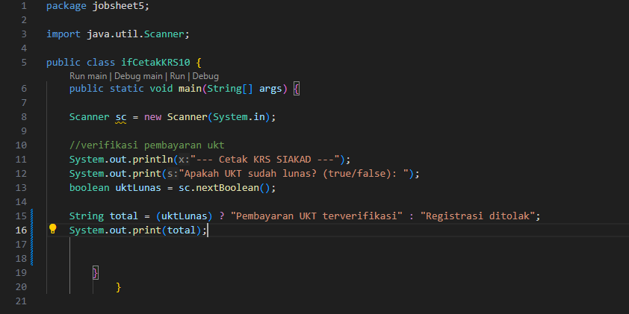
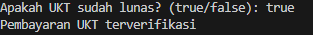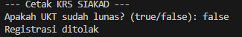

- Perhatikan flowchart berikut.
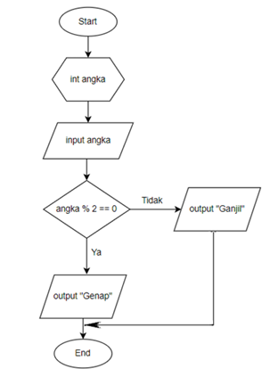 Implementasikan flowchart tersebut ke dalam kode program Java dengan struktur pemilihan IF-ELSE! Commit dan push program Anda ke Github dengan pesan “Tugas 2”
=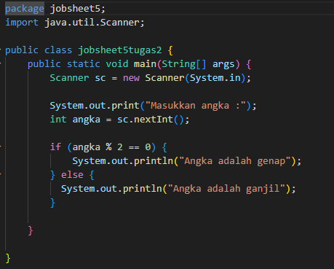
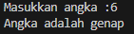

- Implementasikan flowchart yang telah Anda buat untuk Latihan pada Tugas pertemuan 5 Matakuliah Dasar Pemrograman terkait sistem perpustakaan dan akses WIFI kampus ke dalam kode program! Commit dan push program Anda ke Github dengan pesan “Tugas 3”
= 